Um carro viajando com velocidade constante comparável à da luz possui uma fonte de luz no seu interior a igual distância dos detectores 1 e 2 localizados em suas extremidades como mostra a figura.

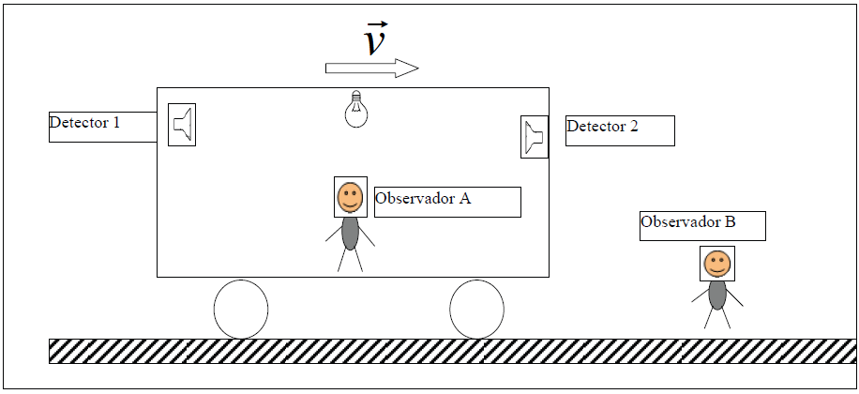

Num dado instante a fonte emite um pulso de luz. Os observadores inerciais A e B, encontram-se no carro e na superfície da Terra, respectivamente. De acordo com a Teoria Especial da Relatividade, pode-se afirmar, EXCETO, que

a) para o observador A, a luz chega simultaneamente aos detectores.

b) para o observador B, a luz não chega simultaneamente aos detectores.

c) para o observador B, a luz chega primeiro ao detector 1.

d) a simultaneidade é um conceito relativo, depende do observador.

e) tanto para o observador A quanto para o observador B, a luz sempre chegará simultaneamente aos detectores.